“嘉学院”里的网络社群式学习
3月12日晚，嘉定的见习教师迎来了一场别开生面的培训——嘉定教师进修学院组织的“2017嘉学院网络社群式学习开学典礼暨见习教师规范化培训开班式”在线上举行，学院副院长花洁和上海市特级校长康定分别以网络直播课的形式开讲，围绕见习教师学习方式变革、教师个人专业发展规划等问题与老师们在线交流。
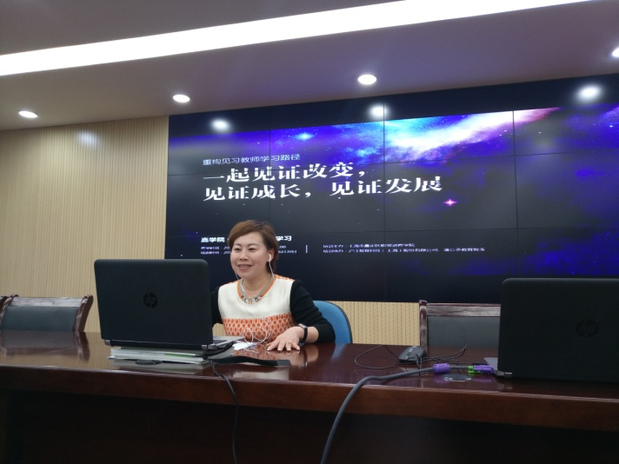
2017年起，嘉定区教师进修学院创新实施见习教师规范化培训，聚集各方优势资源，用线上线下立体研修的新思路，帮助见习教师和基地学校建立在线的、系统的、碎片化的学习习惯，重构学习路径。
学院常务副院长路光远说，改革创新教师培训模式除了基于见习教师的成长规律和现实需求考虑，更重要的则是适应教育综合改革和教育现代化的要求。副院长花洁则主张，从学习设计的角度出发重新研究教师培训，改变几百号人聚集一堂听报告的传统通识培训模式，借助信息技术的力量满足教师个性化培训需求，真正变“要我培训”为“我要培训”。
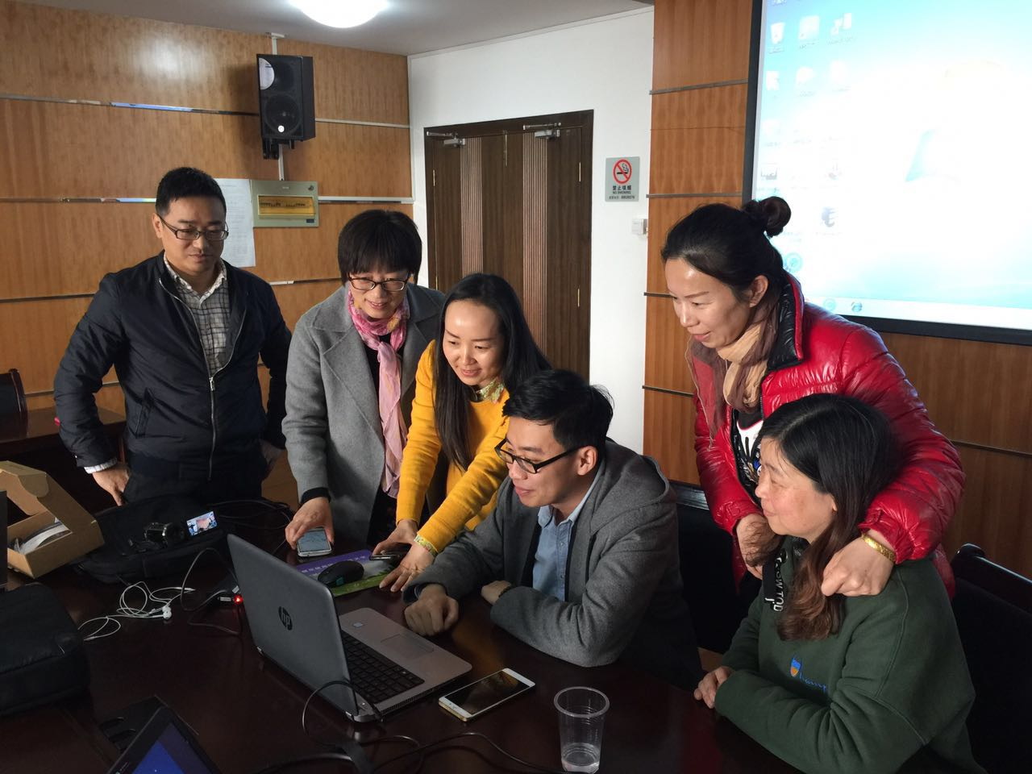
2017年嘉定区见习教师规范化培训将由三个模块组成，每个月将有不同的培训专题。只要用cctalk移动终端，你就能找到一个叫“嘉学院”的网络社群，在这里可以观看网络直播课，可以线上互动，可以留言点赞。
副院长花洁介绍说，嘉学院网络社群式学习实行积分学习制度，要求每个学员全勤参加所有课程，全程参与直播，若是回放不予加分。观看直播后，学员需完成作业反馈、互动展示，展示如有特色将获得加分。
开班首日线上课结束后嘉学院布置的作业是一道分享题——用画或文字分别描述三个时段“我的样子”……很快就有了四百多条回复，用文字简单直白地表达，用点赞或点评热情地互动，甚至用创意漫画饶有趣味地描绘。
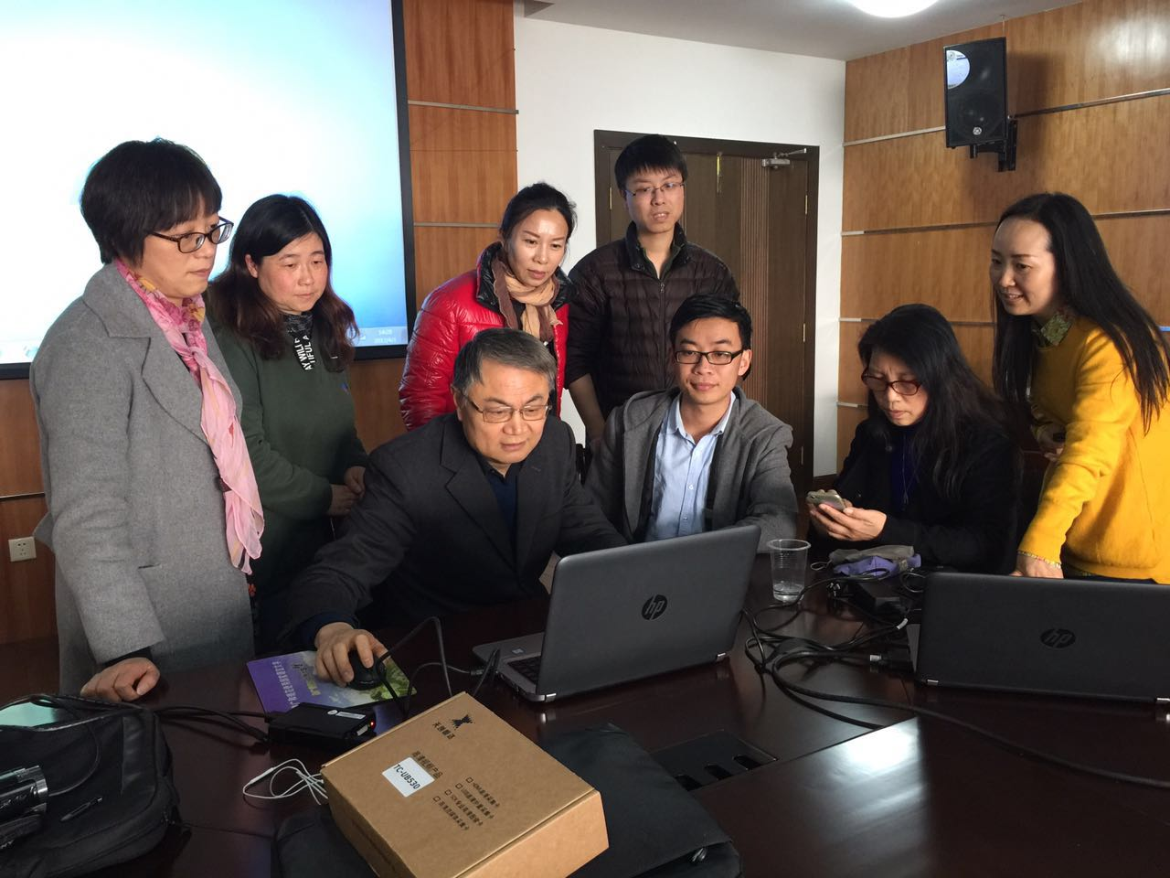

（摘自《上海教育》2017年04A刊 文/罗阳佳）

